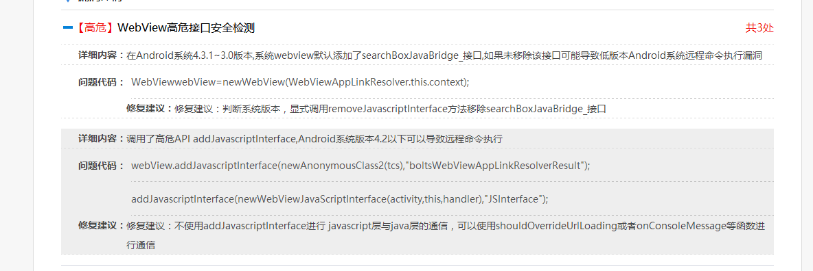

Android 4.2 （api 17）已经开始采用JavascriptInterface代替addjavascriptInterface。

